Министерство образования ХХХ

Государственное бюджетное профессиональное образовательное учреждение

ХХХ «Колледж «ХХХ»

09.02.07

ОТЧЕТ

По лабораторным работам

МДК 04.01

ККОО.ПМ.ХХХХХХ.000

Студент ХХХ

Преподаватель ХХХ

Дата защиты______ Оценка______

2021

Лабораторная работа

«Конфигурирование жестких дисков на виртуальных ПК».

Цель: изучить возможности подключения к виртуальным машинам на базе «MS VirtualPC», а также «Oracle VirtualBox», виртуальных жестких дисков, а также конфигурирование параметров загрузки в BIOS.

1. Запустить любую виртуальную машину, например с Windows XP. Определить состав локальных дисков в «Моем Компьютере» и их размеры. Задать метки дисков.

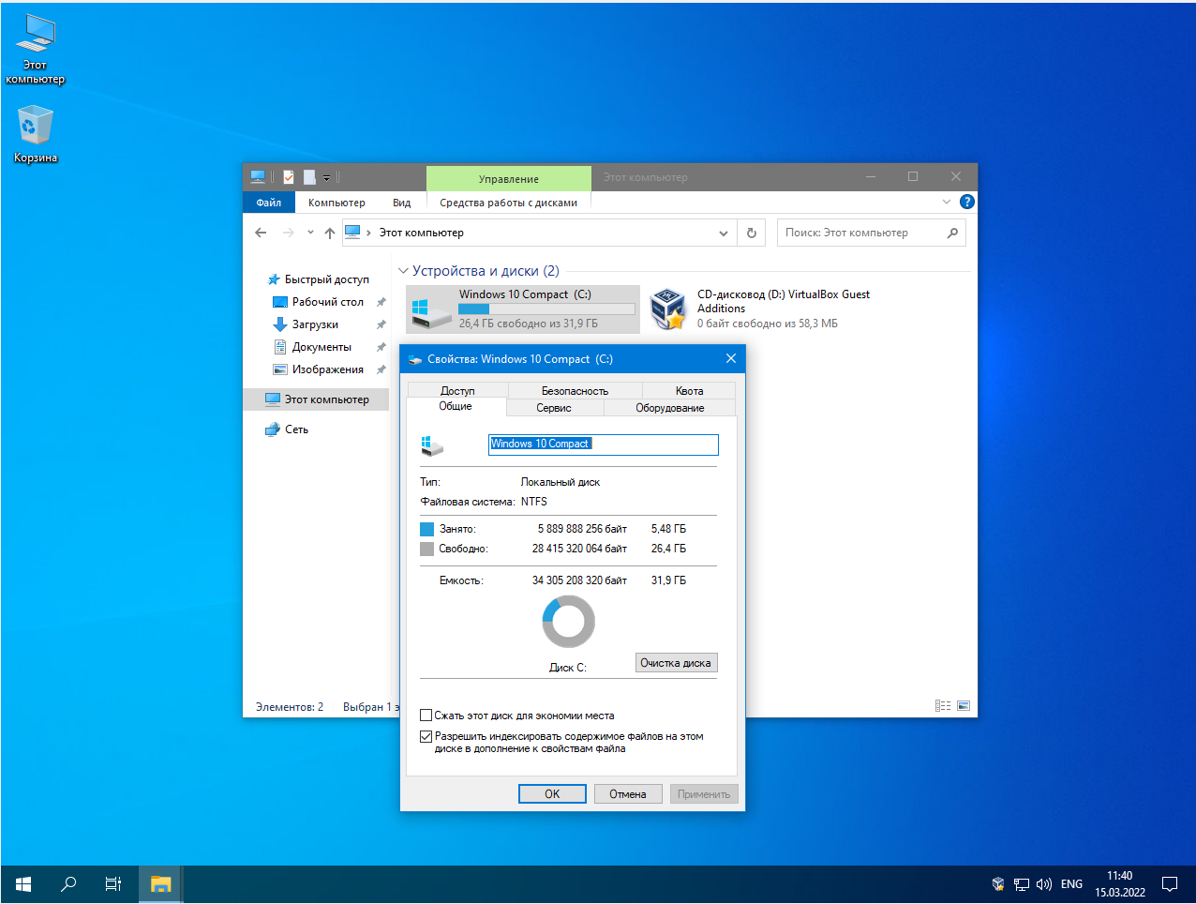

Рисунок 1 Состав ЖД в ВМ

1. Подключить к данной виртуальной машине жесткий диск от другой машины с другой рабочей ОС. Проверить конфигурацию дисков в «Моем компьютере». Зафиксировать изменения.

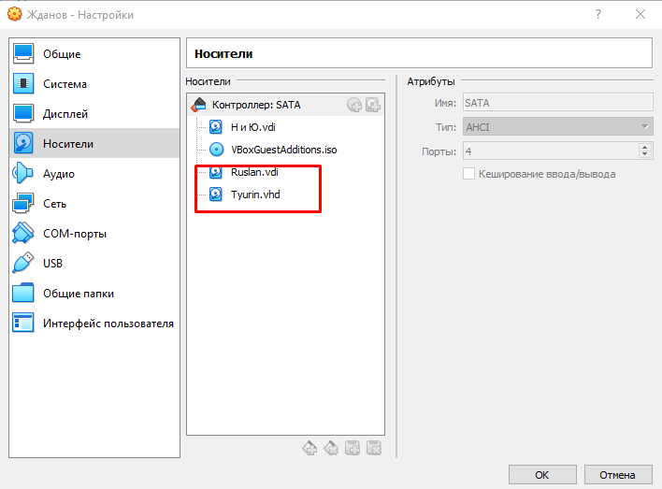

Рисунок 2 Подключение дополнительных ЖД

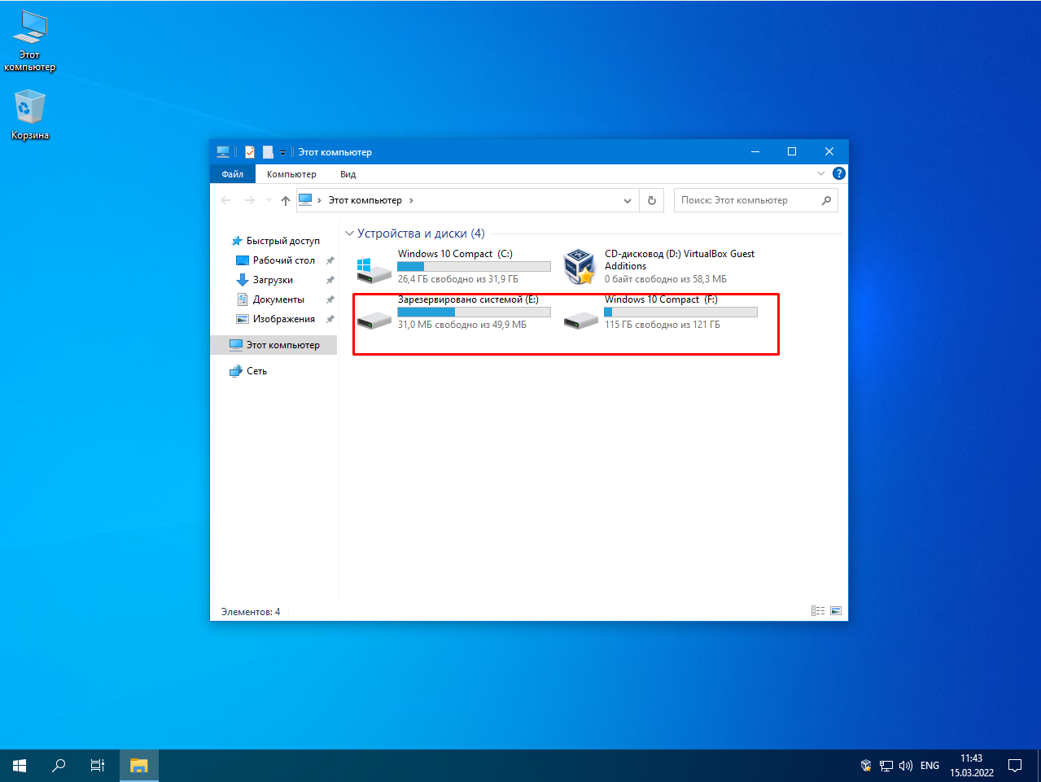

Рисунок 3 Фиксирование дополнительных ЖД в системе

1. Создать с помощью мастера новый пустой жесткий диск типа «Динамически расширяемый» предлагаемого размера. Зафиксировать физический размер виртуального диска.

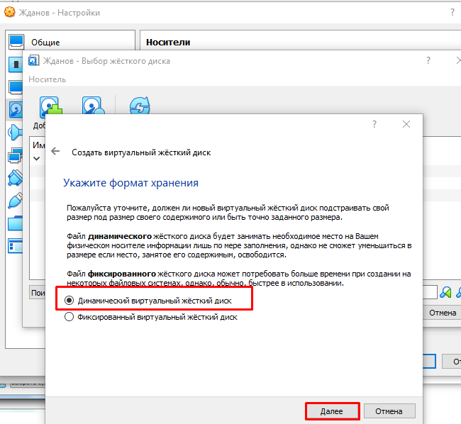

Рисунок 4 Создание динамического ЖД

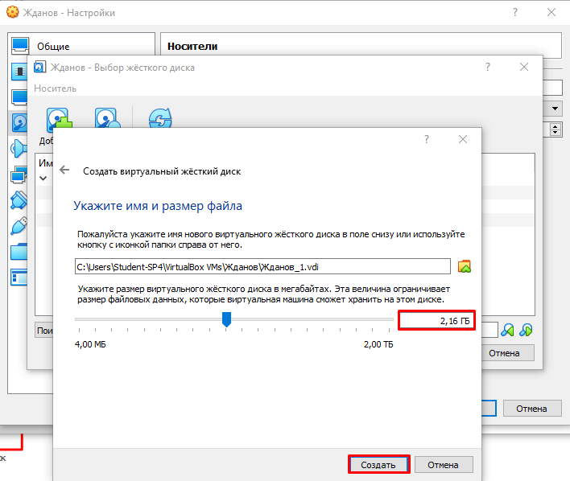

Рисунок 5 Указание размера динамического ЖД

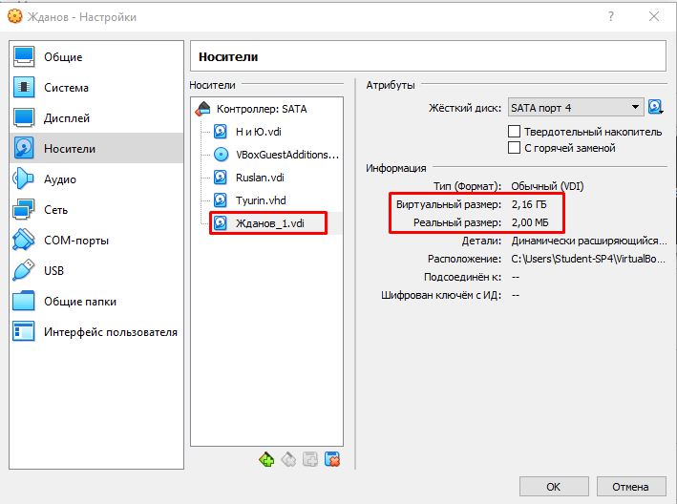

Рисунок 6 Фактический и виртуальный размер созданного ЖД

1. Подключить созданный виртуальный диск к виртуальной машине третьим диском. Проверить конфигурацию дисков в «Моем компьютере». Зафиксировать изменения.

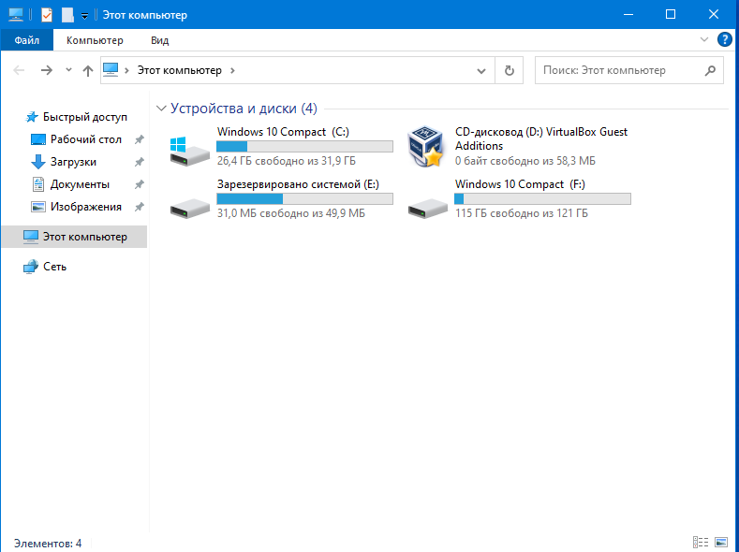

Рисунок 7 Проверка конфигурации дисков в ВМ

Диск не появился

1. С помощью BIOS (F12 в VirtualBox) Setup виртуальной машины определить=подтвердить наличие в системе 3- дисков.

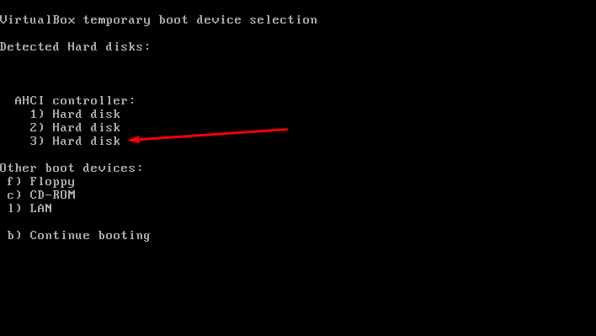

Рисунок 8 Наличие трех дисков в системе

1. В BIOS изменить приоритет загрузки – установить загрузку со второго «чужого» HDD. Проверить загрузку «чужой» ОС (в MS VirtualPC BIOS=Del, в VirtualBox = F12).\

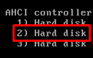

Рисунок 9 Выбор чужого HDD

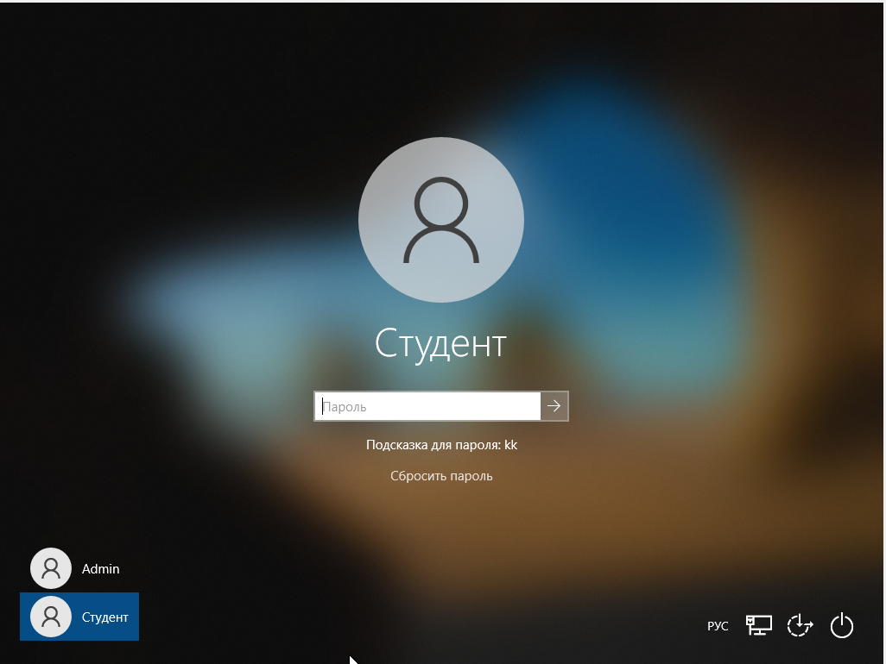

Рисунок 10 Загрузка в чужую ОС

1. Временно оставить в системе только 3-й пустой HDD. Проверить загрузку. Выводы?

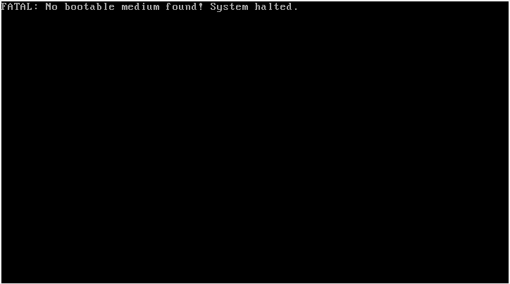

Рисунок 11 Ошибка при загрузке с пустого HDD